26 septembrie - Ziua Europeană a Limbilor

La inițiativa Consiliului Europei, Ziua Europeană a Limbilor este celebrată în fiecare an în data de 26 septembrie, începând cu anul 2001.

Consiliul Europei încurajează plurilingvismul în Europa deoarece diversitatea lingvistică reprezintă cheia unei mai bune comunicări interculturale și că este unul din elementele principale ale bogatului patrimoniu cultural al continentului.

Astfel, instituțiile de învățământ din județul Călărași, sub coordonarea Inspectoratului Școlar Județean Călărași, au organizat o serie de activități pentru a marca acest eveniment.

Școlile care au participat la acest eveniment au fost:

* Școala Gimnazială ***Tudor Vladimirescu***, Călărași - prof. Nițu Costin, prof. Dumitrașcu Liliana, prof. Măncilă Vasilica (*Countries and flags, Greetings*)
* Școala Gimnazială ***Mihai Viteazul***, Călărași - prof. Dumitru Daniela (26 septembre: *Célébrons la Journée européenne des langues!*)
* Școala Gimnazială ***Carol I* -** prof.Radu Mihaela ( *European Day of Languages*)
* Colegiul Național ***Barbu Știrbei***, Călărași - prof. Parapiru Monica, prof.Rogoz Răzvan, prof.Florescu Cosmin - Ionuț, prof. Adela Barz ( *European Language Party, Special Edition, Tutorial for beginners, Documentaire et debat, My Wish Map Across Europe, Que représente la Journée européenne des langues pour les jeunes?)*
* Colegiul Național ***Neagoe Basarab***, Oltenița- prof. Serban Doina, prof.Dobra Elena, prof.Mircea Teodora (*Célébrons les langues de l´Europe!, Celebrating the European Languages!)*
* Colegiul **Economic**, Călărași - prof.Radu Cornelia ( *Frumusețe în diversitate*)
* Colegiul **Economic**, Călărași - prof.Cristea Delia, prof.Ioniță Cornelia ( *Globalizarea, Propaganda, Speak English!, Mesaj pentru Europa*)
* Colegiul **Economic**, Călărași - prof.Oprișan Daniela, prof.Dumitrescu Daniela, prof. Petre Lucian (*Limba care ne unește, Evoluția muzicii în limba franceză, Cultural Identity*)
* Liceul Pedagogic ***Ștefan Bănulescu****,* Călărași - prof. Blebea Petronela, prof.Dumitrescu Daniela ( *Muzica unește oamenii*)
* Școala Gimnazilă ,,Prof. Dr. Univ. Adrian V. Rădulescu″**, Dorobanțu**- prof. Graure Camelia
* Școala Gimnazială ***Mircea Vodă***, Călărași- prof. Iordache Anda-Diana ( *Ziua Europeană a Limbilor 2020*)
* Școala Gimnazială nr.1**, Modelu** - prof.Țiței Cornelia Florentina, prof.Pațac Ramona Cornelia ( *Célébrons ZEL, Let´s Go, ZEL, Party)*
* Liceul Tehnologic ***Duliu Zamfirescu***, Dragalina – prof. Chiru Mihaela Lorena ( *European day of languages*)
* Școala Gimnazială nr.1, **Dâlga Gară** - prof. Sima Petruța, prof.Mitea Mihaela (Ziua Limbilor Moderne, Recreativa)
* Liceul Tehnologic ***Nicolae Bălcescu***, Oltenița- prof. Gintaru Liana Florentina (*Cântec, dans și veselie)*
* Școala Gimnazială ***Spiru Haret***, Oltenița - prof. Bira Nicoleta-Narcisa ( *Limbile Străine- Pașaport către lume*)
* Liceul ***Alexandru Odobescu***, Lehliu-Gară- prof.Cherecheș Elena, prof.Bina Aurelia, prof.Tănase Gabriela, prof.Nache Lucica (Afișe, prezentări power-point, lecturi, audiții muzicale, recitări, scurte programe artistice sau informative cu participarea tuturor membrilor catedrei de limbi moderne)
* Școala Gimnazială nr.1, **Lehliu-Gară** - prof. Anișoara Munteanu, prof.Roxana Giuglan (*Journée européenne des langues*)
* Școala Gimnazială ***Florența Albu***, Vâlcelele - prof. Maria Loredana ( Crearea de afișe/postere/scrisori cu tematica ZEL)
* Școala Gimnazială nr.1, **Unirea**- prof. Popa Ionuț ( vizionare de filme documentare sau artistice)
* Școala Gimnazială nr.2, **Stancea** - prof. Mitran Veronica ( *European day of languages*)
* Școala Gimnazială ***Dragoș Marin***, Ștefan cel Mare - prof. Jerlăianu Georgelia ( *Fêtons ensemble la Journée européenne des langues!*)
* Școala Gimnazială nr.1, **Luica -** prof. Mitrea Adelina (*Celebrating the European Languages!*)

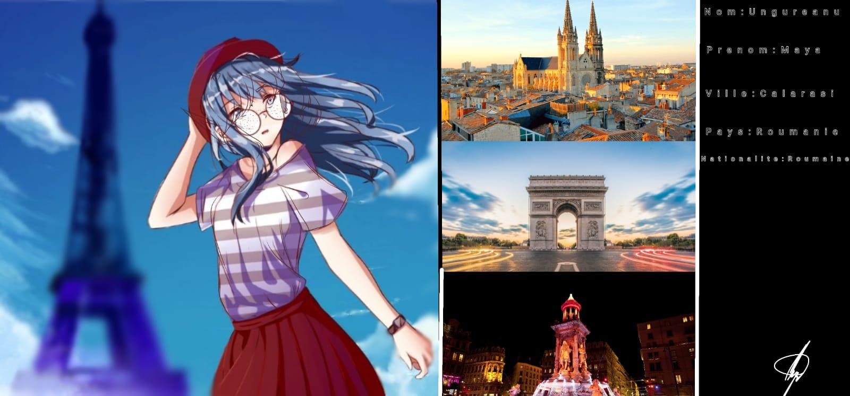

Inspector școlar pentru limbi moderne, prof. Daniela Dumitru